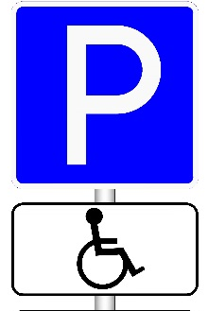
С 1 июля 2020 г. для реализации прав инвалидов на бесплатное использование мест для парковки транспортных средств сведения о транспортном средстве водителей-инвалидов и о транспортном средстве, которое перевозит инвалидов и детей-инвалидов, должны быть размещены в федеральном реестре инвалидов (ФРИ).
Выделение на всех парковках общего пользования мест для бесплатной парковки транспортных средств, управляемых инвалидами, и транспортных средств, перевозящих таких инвалидов и (или) детей-инвалидов, распространяются на следующих граждан из числа инвалидов:
а) I и II групп, дети-инвалиды;
б) III группы, имеющие ограничение способности к самостоятельному передвижению любой степени выраженности (1, 2 или 3 степени);
в) граждане, получившие до 1 июля 2020 в федеральном учреждении медико-социальной экспертизы опознавательный знак "Инвалид" для индивидуального использования.
В федеральном реестре инвалидов будут размещены следующие сведения о транспортном средстве:
- государственный регистрационный номер транспортного средства;
- марка и (или) модель (коммерческое наименование) транспортного средства (если они были присвоены изготовителем транспортного средства);
- дата и время размещения (изменения) сведений о транспортном средстве;
- дата подачи заявления о размещении сведений о транспортном средстве.

Для размещения этих сведений в федеральном реестре инвалидов граждане, относящиеся к выше перечисленным категориям, их законные или уполномоченные представители могут подать заявление через:
- Личный кабинет в федеральной государственной информационной системе ФРИ;
- «Единый портал государственных и муниципальных услуг»;
- Многофункциональные центры (МФЦ).

Сведения будут размещены в отношении одного транспортного средства на основании поданного заявления инвалида, законного или уполномоченного представителя инвалида (ребенка-инвалида).
При необходимости изменения сведений о транспортном средстве необходимо будет подать новое заявление. Актуальными будут считаться последние по времени размещения в федеральном реестре инвалидов сведения о транспортном средстве.
Проверить наличие сведений о транспортном средстве можно будет бесплатно в режиме онлайн через личный кабинет в государственной информационной системе ФРИ.
Знак "Инвалид", полученный до июля 2020 года, со сроком бессрочно сдавать не нужно, знак будет действовать и дальше (но сведения о транспортном средстве все равно нужно передать в федеральный реестр инвалидов).
С 1 июля 2020 г. выдача федеральными учреждениями медико-социальной экспертизы опознавательного знака «Инвалид» для индивидуального использования ПРЕКРАЩЕНА!
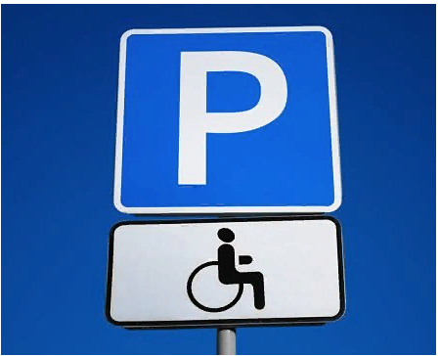

С 1 июля 2020 года Правительство установило порядок предоставления мест для бесплатной парковки транспортных средств инвалидов

Право на бесплатную парковку на всех парковках общего пользования будут иметь не только транспортные средства, управляемые инвалидами I и II групп, перевозящие таких инвалидов или детей-инвалидов, а также транспортные средства, управляемые инвалидами III группы (перевозящие их), если у них есть ограничение способности к самостоятельному передвижению любой степени выраженности или они получили право на пользования парковками до 1 июля 2020, получив в федеральном учреждении медико-социальной экспертизы опознавательный знак "Инвалид" для индивидуального использования.
Сведения о транспортном средстве, управляемом инвалидом, или транспортном средстве, его перевозящем, размещаются в федеральном реестре инвалидов на основании поданного в Пенсионный фонд Российской Федерации заявления инвалида, законного или уполномоченного представителя инвалида (ребенка-инвалида).

